**Приложение к отчету ЭКО-школы «Зелёный флаг» МКДОУ № 157 города Кирова**

* **Акция «Берегите ЁЛОЧКУ – зелёную иголочку»:1 - выставка «Новогодние Ёлки из подручного материала», сделанные руками детей, их родителей и педагогов детского сада, 2 - дети и педагоги развешивали плакаты и знаки с призывом не рубить ёлки, а так же дарили ёлочки, сделанные руками детей, их родителей и сотрудников детского сада.**

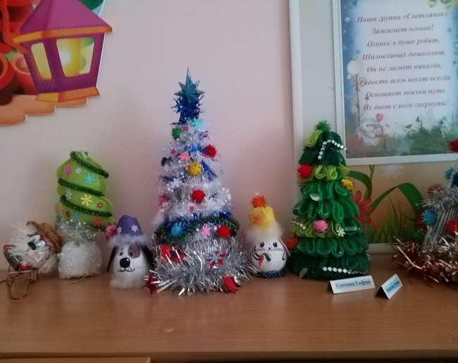 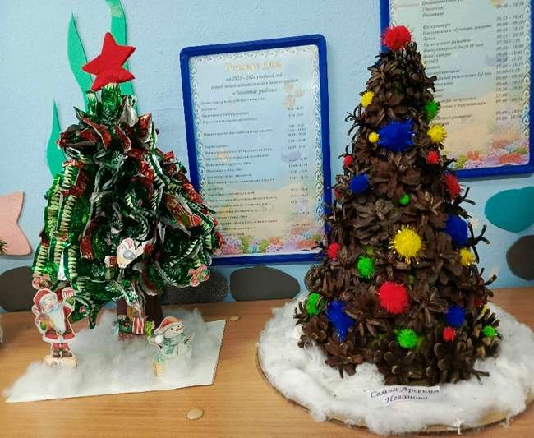

* **В течение года с воспитанниками детского сада проводились различные мероприятия, тематика которых тесно связана с сохранением деревьев, кустарников, цветов… – это детские инсценировки, КВНы, викторины, путешествия, экскурсии… В группах старшего дошкольного возраста. В октябре 2023 года проходили инсценировки художественных произведений на экологическую тематику – с нравственно-экологическим аспектом – на формирование отношения к окружающему.**

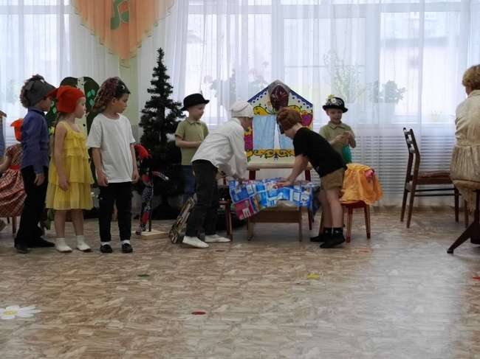 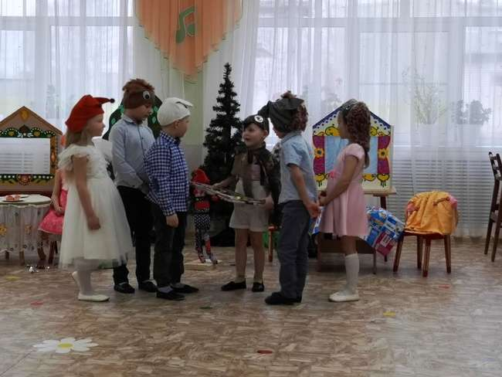

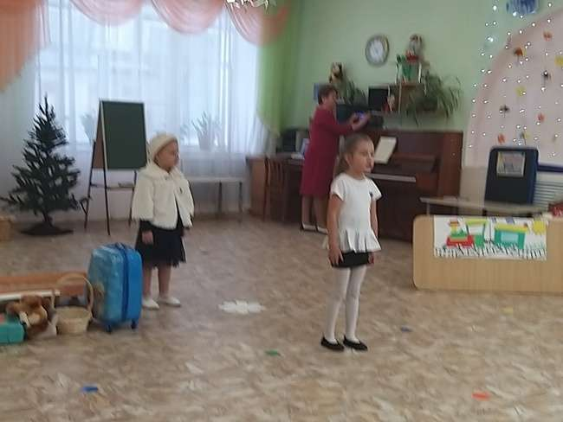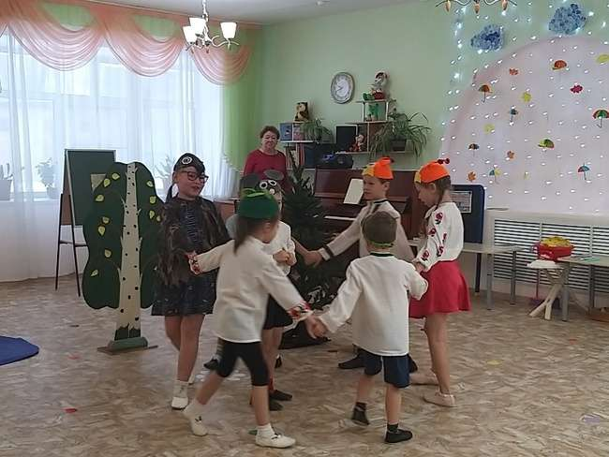

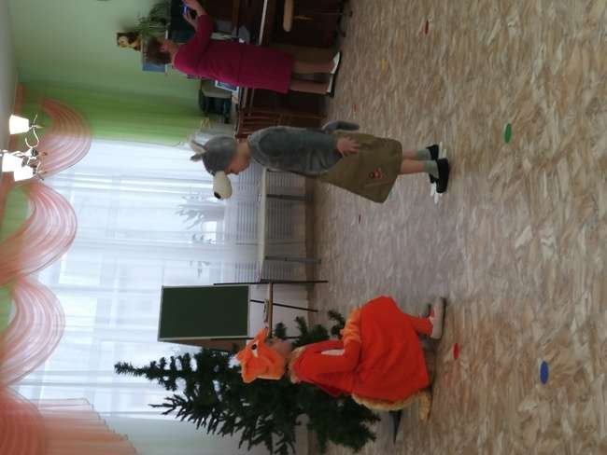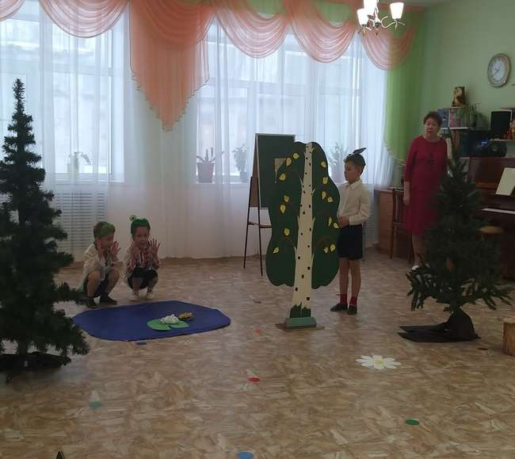

* **В октябре 2023 года и в апреле 2024 года во всех возрастных группах детского сада проведены экологические развлечения с воспитанниками ДОУ в соответствии с темой года (в форме КВН, викторин, путешествий…). Во время утренников воспевали красоту окружающего нас мира, пропагандировали доброе отношение ЧЕЛОВЕКА к природе, читали стихи, пели песни, частушки, танцевали, водили хороводы, играли в русские-народные игры…**

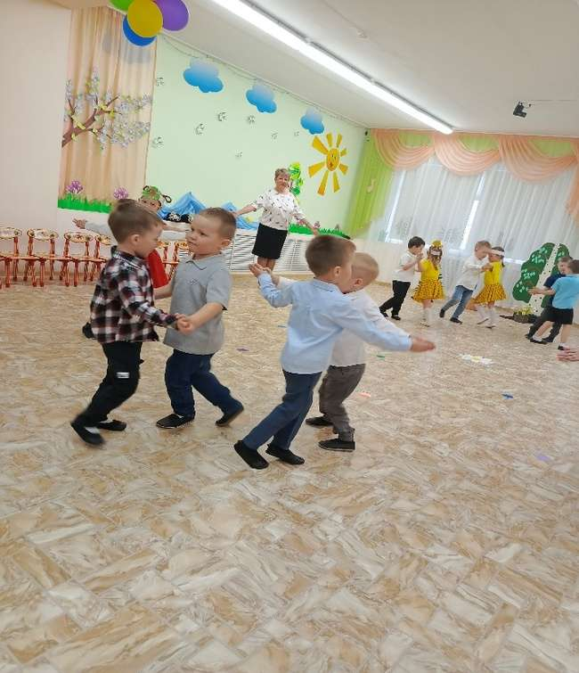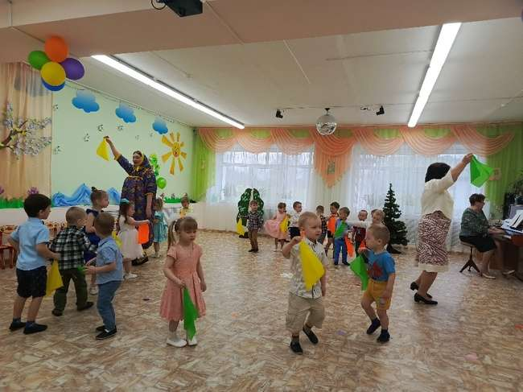

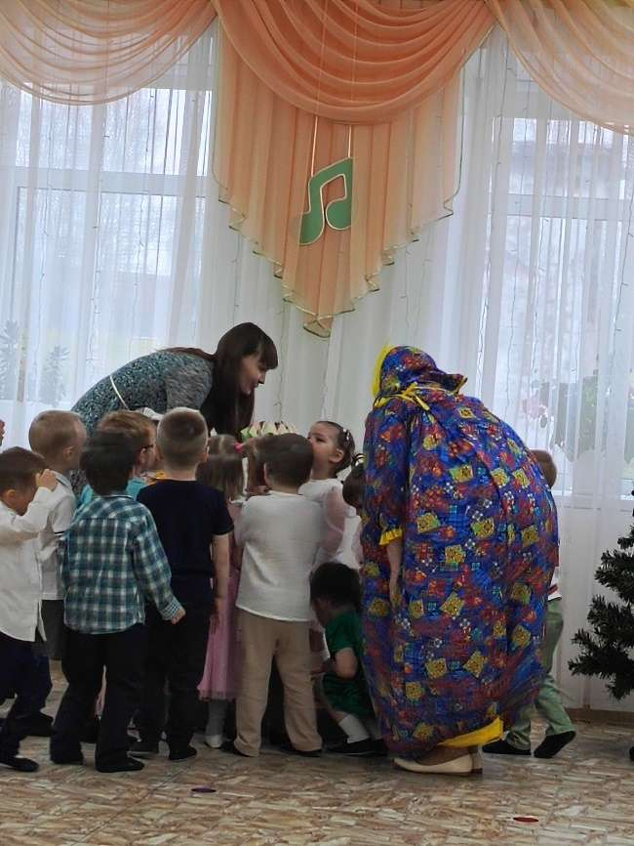 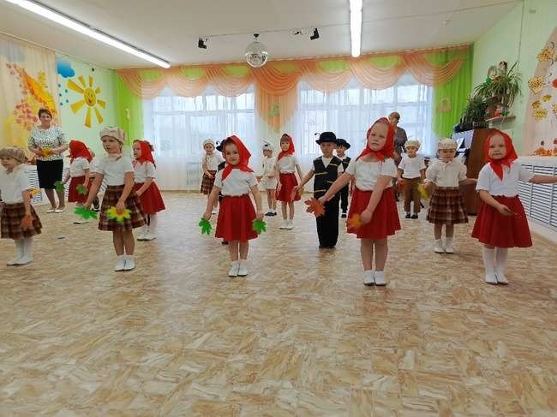

* **В детском саду стало традицией ежегодно собирать макулатуру, сдавать её в пункты приема вторсырья и покупать на вырученные деньги альбомы, бумагу, печатную продукцию. В этом учебном году акцию проводили в октябре 2023 года и в апреле 2024 года, общими усилиями (дети, родители, педагоги, местные жители) нам удалось собрать 2347 килограммов макулатуры, тем самым мы сохранили 39 деревьев.**

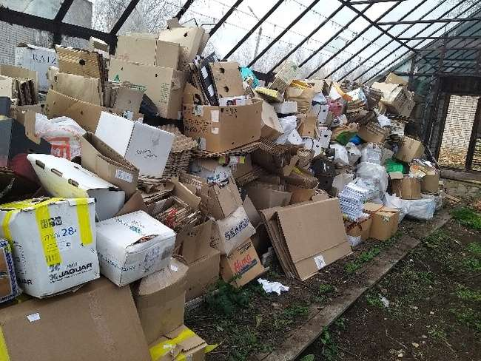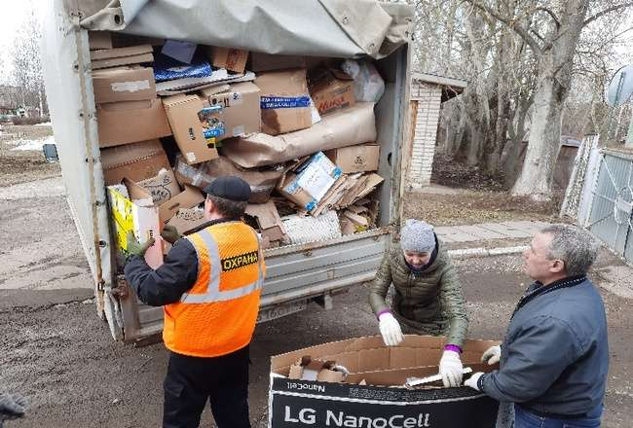

* **26 октября 2023 детский сад присоединился к Всероссийской акции «День без БУМАГИ». В этот день вторично использовали бумагу (обрезки картона, разного вида бумаги). Создавали творческие работы из мятой бумаги, газет и журналов, обрезок и обрывок от ранее созданных работ.**

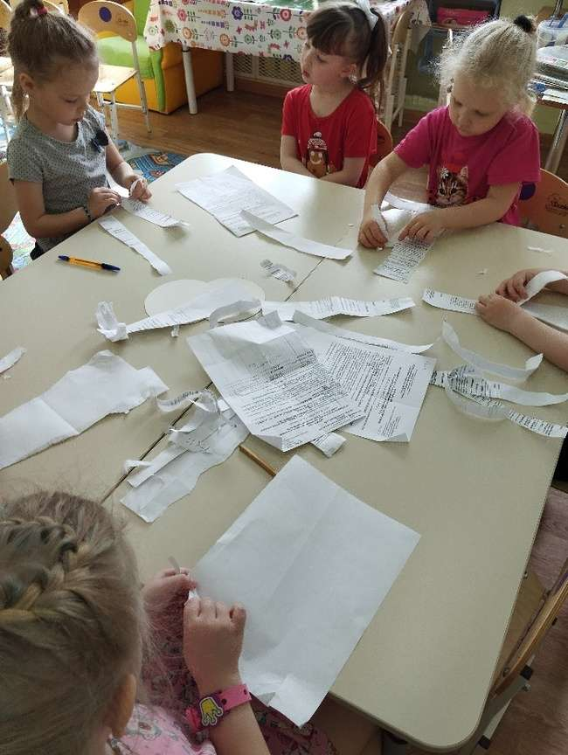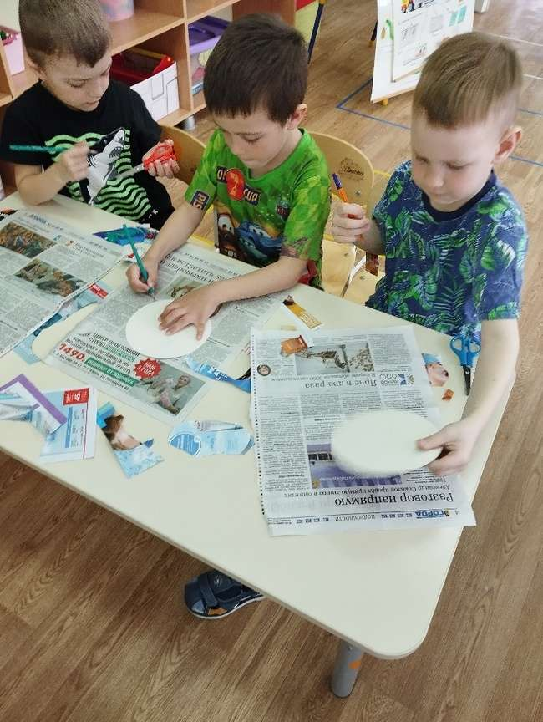

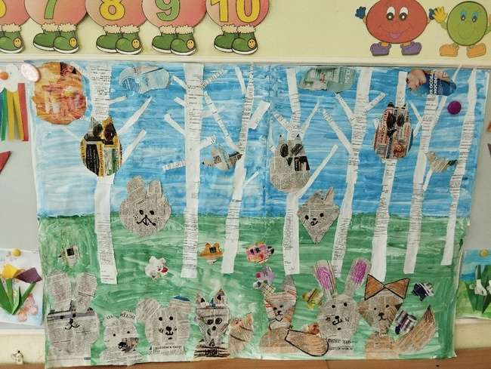

* **С целью рационального использования воды в детском саду ежемесячно проводятся рейды «Голубого патруля». Дети старшего дошкольного возраста под руководством педагогов обходят все помещения детского сада, проверяя все краны. По итогам рейдов, на стенде вывешиваются результаты (капельки на стенде обозначают или неисправный протекающий кран, или неплотно закрытый кран), после этого принимаются меры по исключению капающей воды.**

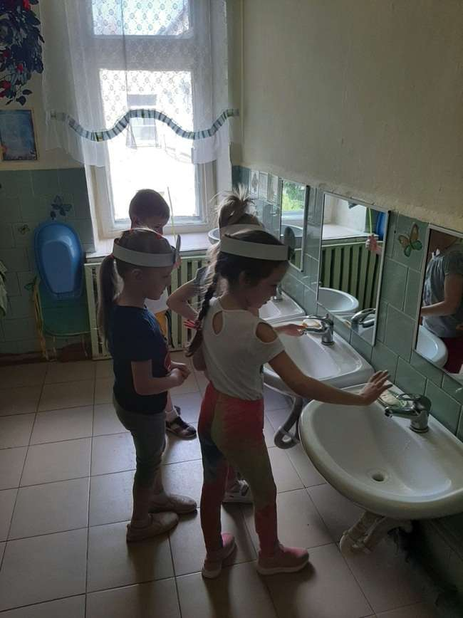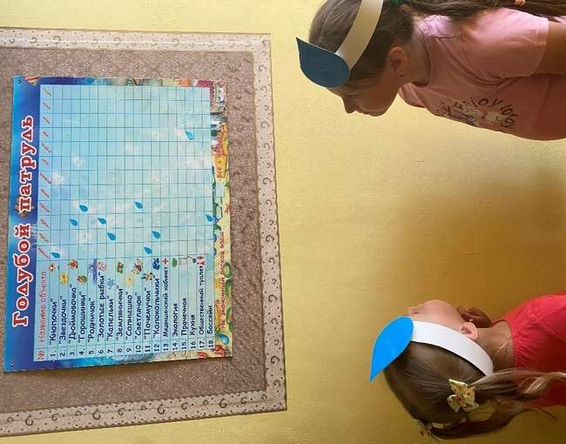

* **С ноября 2023 года проходила акция «Покормите птиц зимой». Воспитанники заботливо и очень трепетно отнеслись к подкормке зимующих птиц: знают, какой корм необходим для каких видов птиц…**

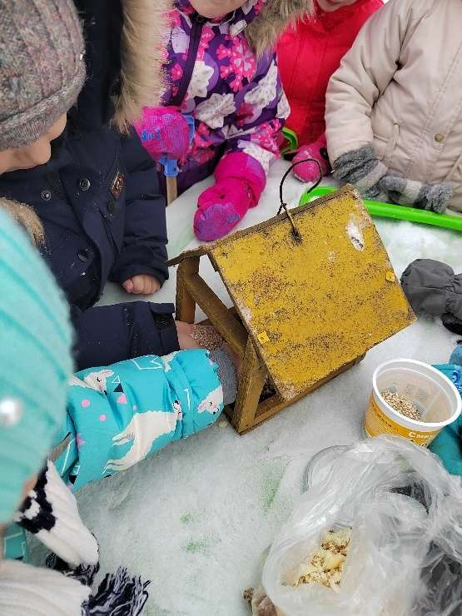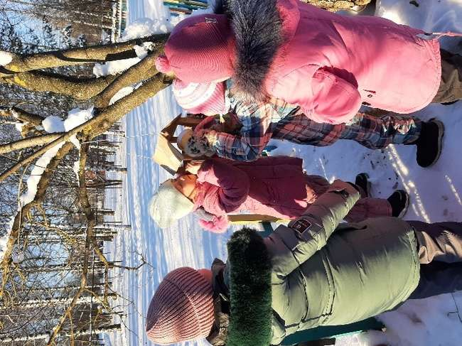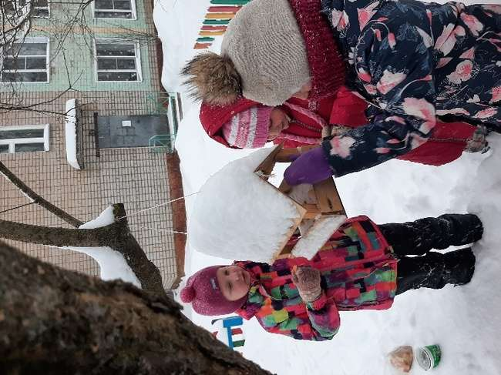

* **В течение 2023/2024 учебного года в детском саду проводится традиционная акция по сбору отработанных батареек, для активизации детей и взрослых не выбрасывать отработанные батарейки вместе со всем мусором, в каждое объявление поместили информацию о том, почему этого делать не следует: *Почему нельзя выбрасывать батарейки? Оказывается, что каждая из них способна загрязнить токсичными веществами примерно 20 квадратных метров земли или 400 литров воды. Большинство батареек содержат в своем составе такие тяжелые металл: марганец, цинк, никель, ртуть, кадмий и др. Если таких выброшенных элементов питания будут миллионы, то несложно представить масштабы подобных загрязнений, поэтому вполне очевидно, что выбрасывать батарейки, как обыкновенный мусор – НЕЛЬЗЯ – и вопрос «почему?» просто неуместен. Каждая группа самостоятельно относит собранные отработанные батарейки в пункт приема расположенный на территории посёлка Дороничи. В итоге собрано 2896 батареек, сохранено от заражения 57920 кв. м. земли или 1158400 литров воды.***

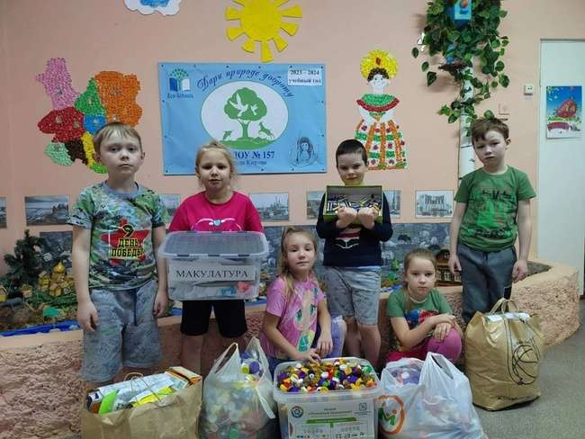

***Во всех группах детского сада имеется «Огород на окне», где дети сами сажают семена и черенки растений, наблюдают за их ростом и развитием; кроме этого, силами детей и воспитателей выращена рассада однолетних цветов для высадки их на клумбы на территории детского сада.*** 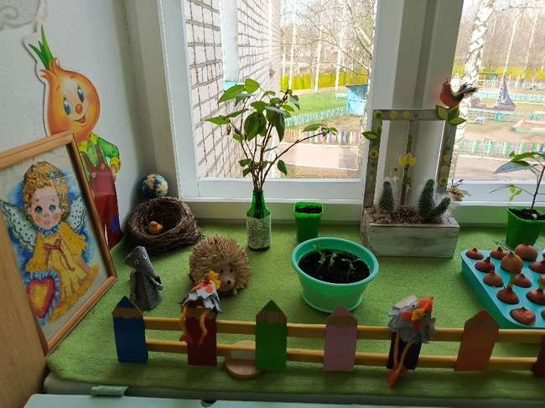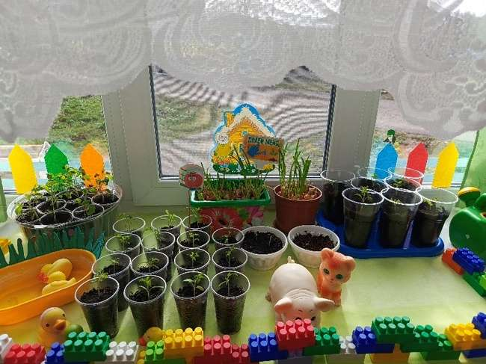

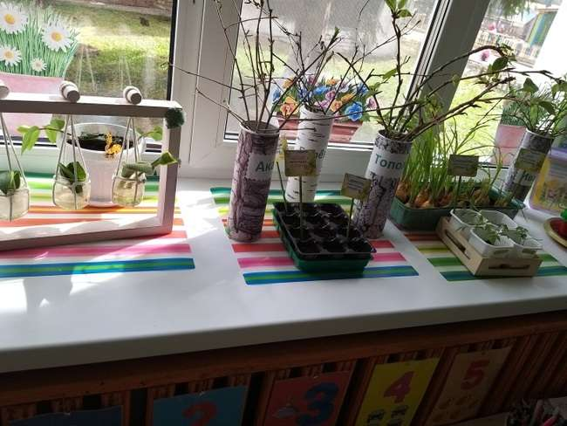 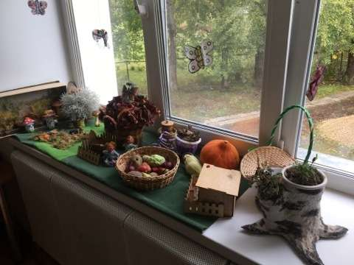

* **Воспитанники нашего детского сада Березина Юля, Окишев Федор, Лёвкина Полина, Чикунова Яна принимали участие в межрегиональном детско-юношеском конкурсе исследовательских работ имени В.И. Вернадского, проводимого Общероссийским общественным движением творческих педагогов «Исследователь», Кировским региональным отделением Общероссийского общественного движения творческих педагогов «Исследователь», Вятским фондом сотрудничества и развития, который состоялся в феврале 2023 года, и получили дипломы лауреатов (3) и победителей конкурса в направлении «Гуманитарные исследования». Темами выступлений воспитанников детского сада были: «Морские обезьянки», «Здоровые зубки – красивая улыбка!», «Удивительный крахмал».**
* 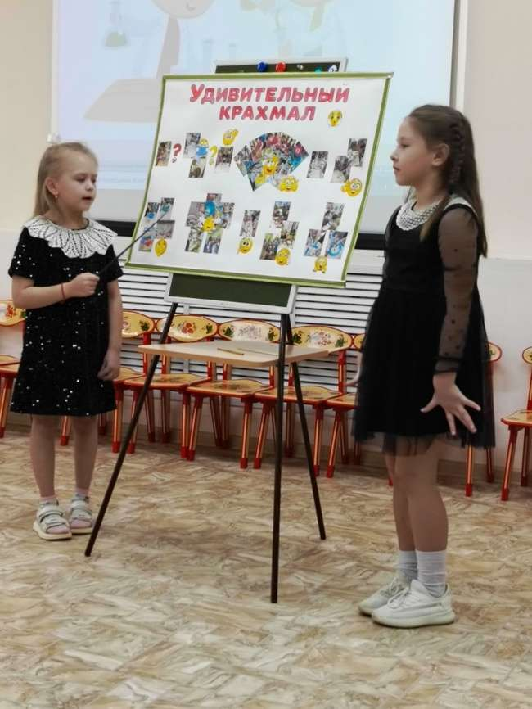 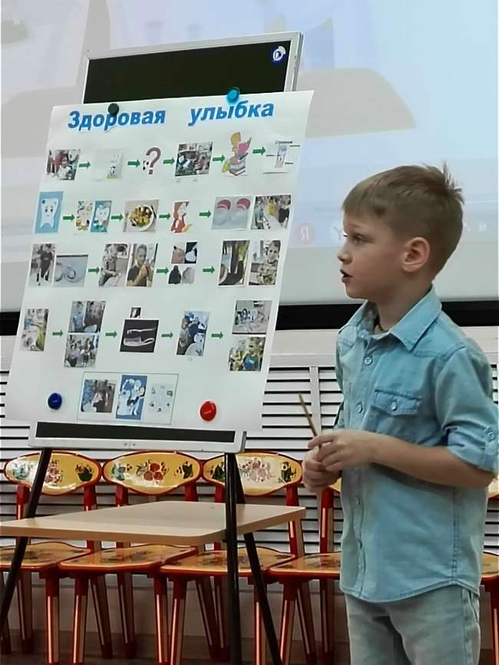

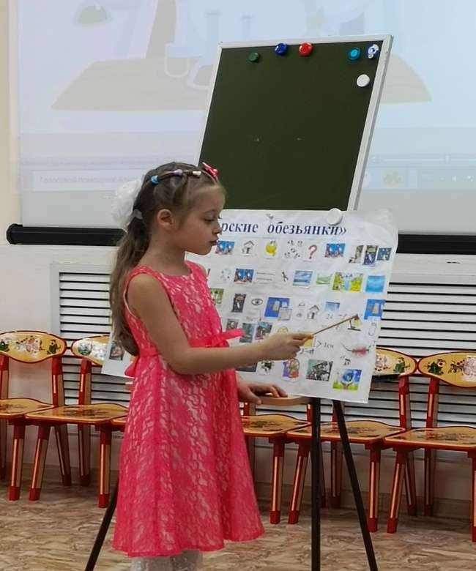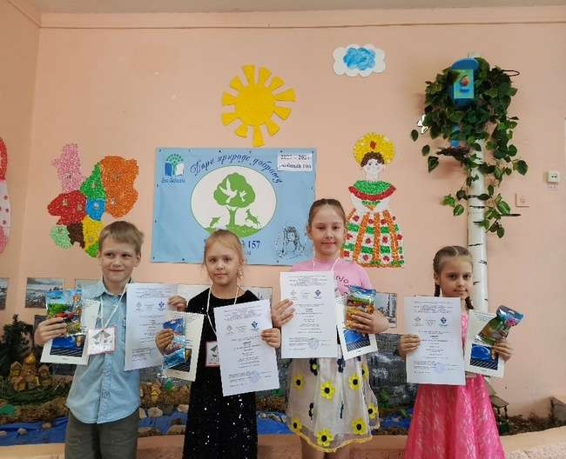

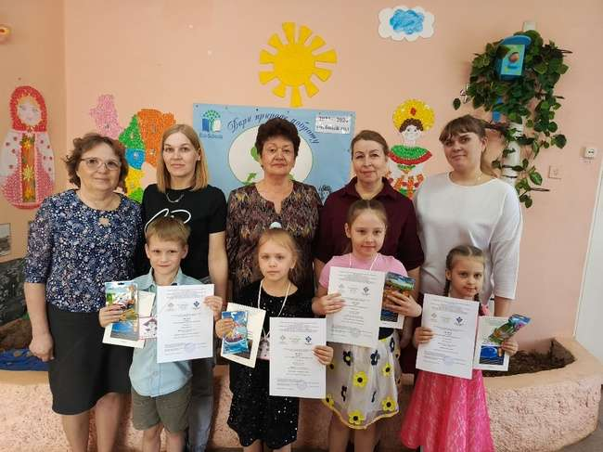

* **Стало традицией ведение «Жалобной книги ПРИРОДЫ» (замеченные детьми в природе создавшихся ситуаций или последствия плохих поступков человека) – рисунок, составленный детьми рассказ по проблеме и посильная помощь по устранению. Наработанный материал используется в работе с детьми всех групп**

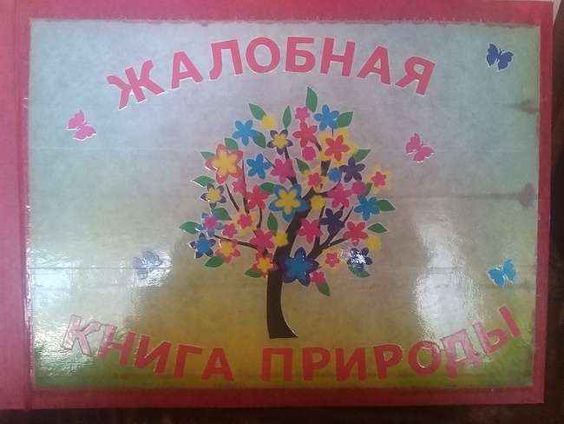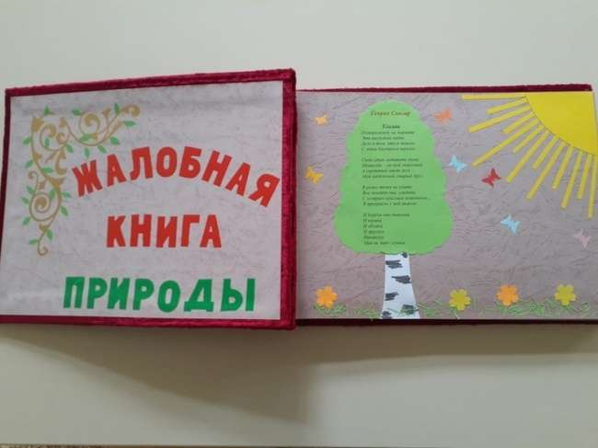

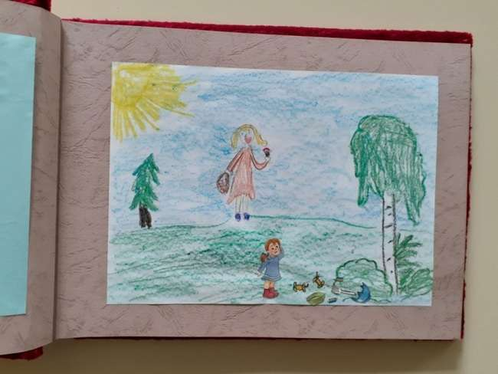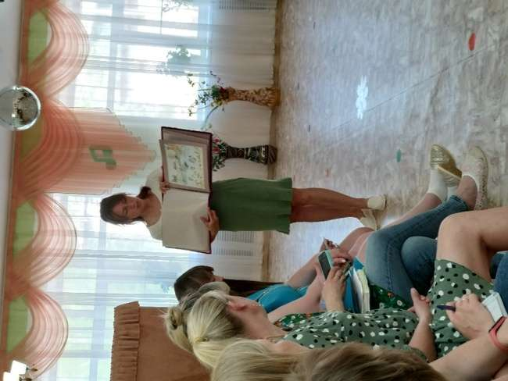

* **Осенью 2023 года в ДОУ проведена акция помощи бездомным животным. Отмечена большая активность воспитанников, их родителей и сотрудников детского сада в сборе кормов, медикаментов, подстилок и атрибутов для ухода за животными**

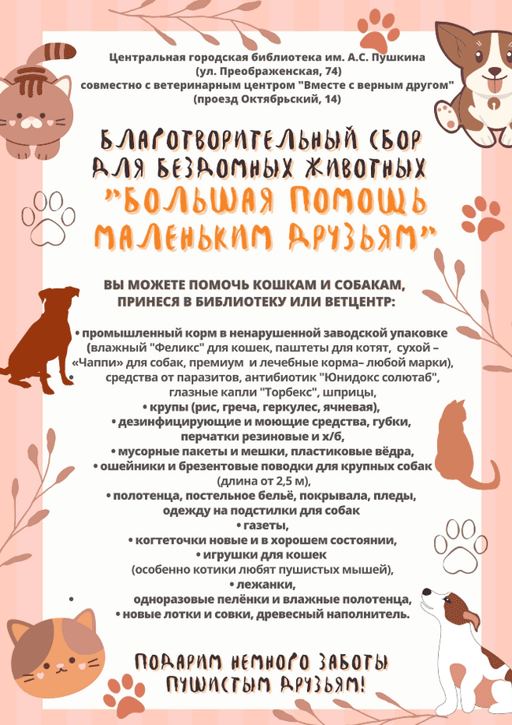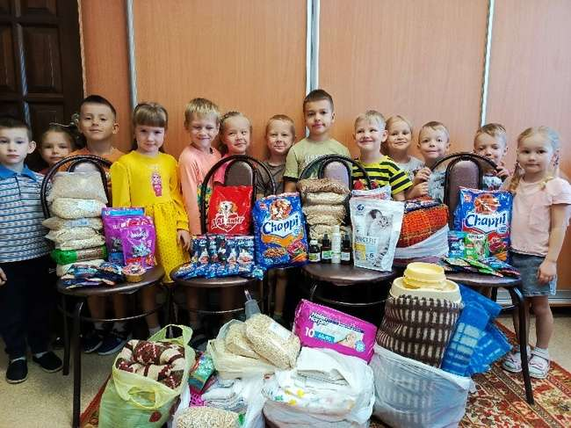

* **В декабре проводили акцию по изготовлению буклетов, листовок на тему красоты планеты с призывами беречь окружающую природу, вручали буклеты в организации посёлка, местным жителям…**

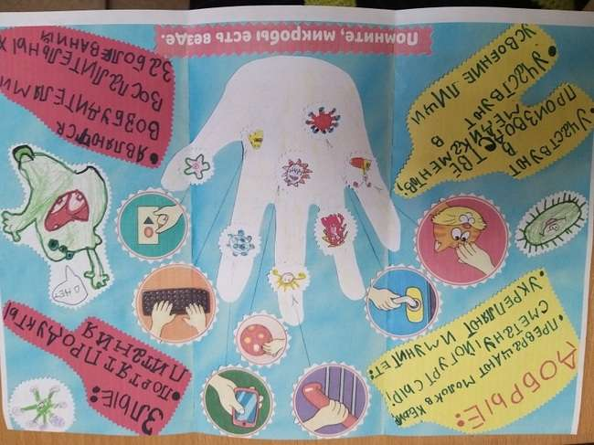 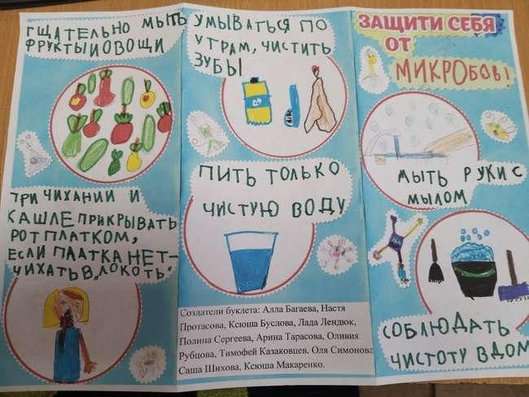

 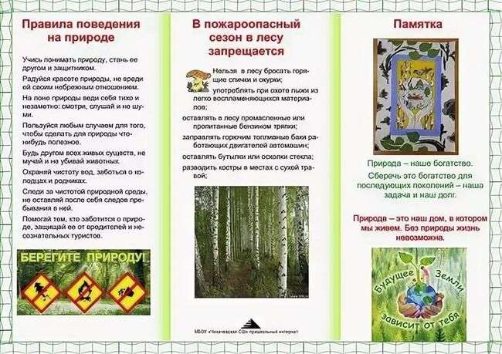

 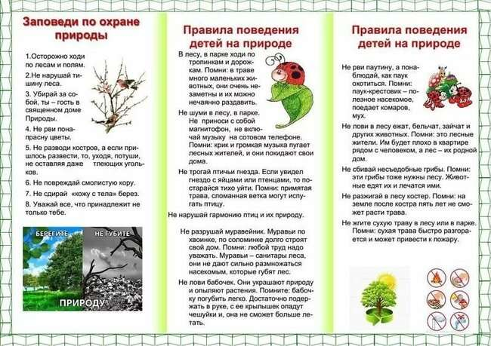

* **В холле детского сада ежесезонно оформяется фотовыставка «Дети в природе осенью (зимой, весной, летом)»**

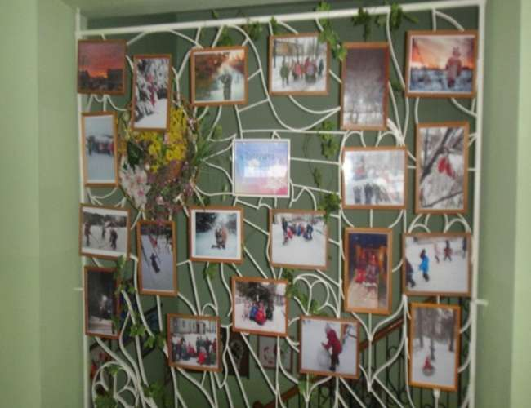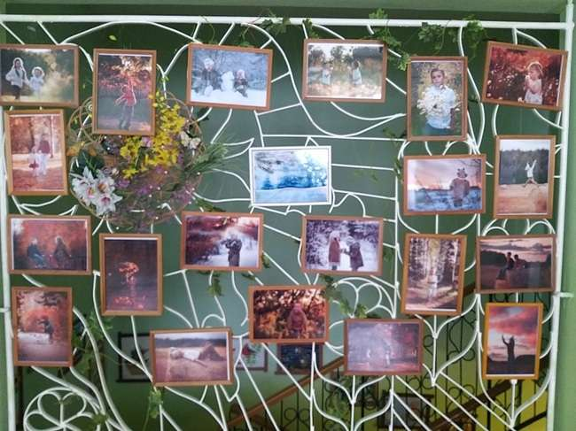

* **На территории посёлка Дороничи открыт информационный щит «Сохрани природу», где все жители микрорайона могут ознакомиться с информацией по экологии и плакатами, направленными на защиту окружающего, изготовленные руками воспитанников ДОУ, их родителями и педагогами. Информация меняется ежемесячно**

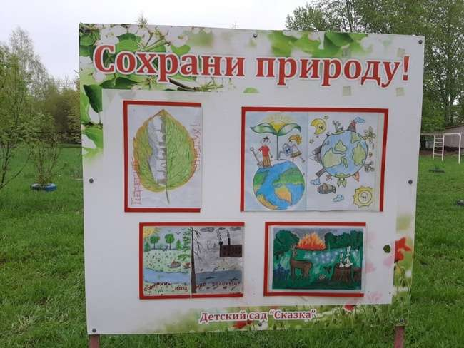

* **В мае проведен детский экологический субботник «Зелёная весна 2024», в котором принимали участие сотрудники и воспитанники старшего дошкольного возраста**

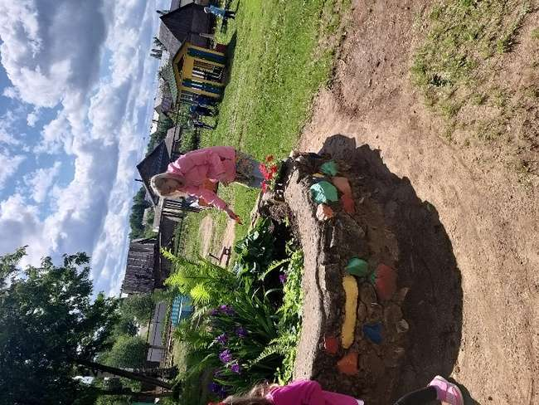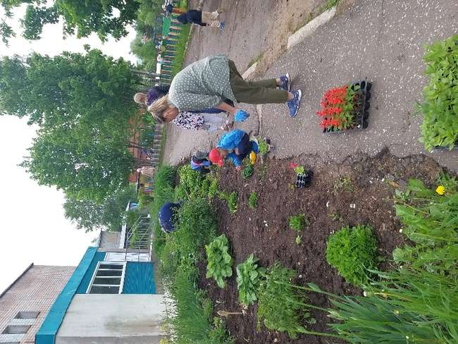

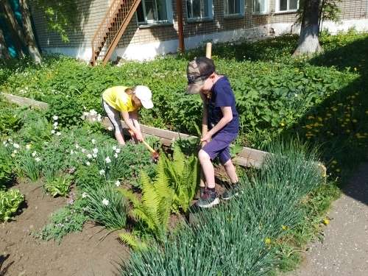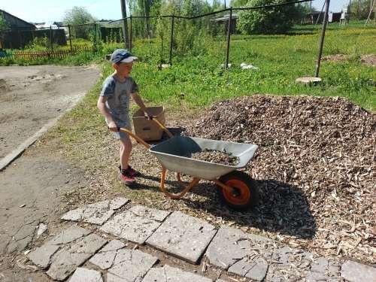

* **В апреле-мае детский сад принимал участие в весенней очистке территорий от мусора - детского сада, улиц посёлка Дороничи, аллеи к памятнику павшим воинам. В работе принимали участие воспитанники детского сада, их родители, педагоги ДОУ.**

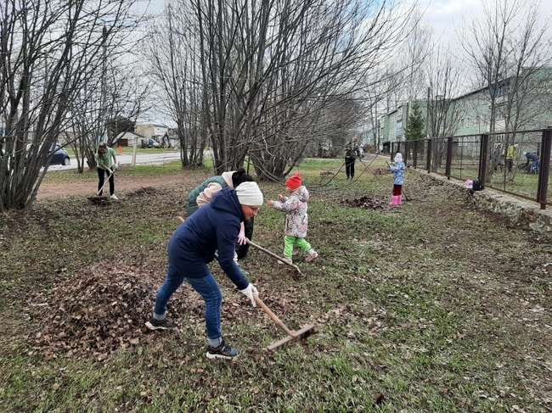 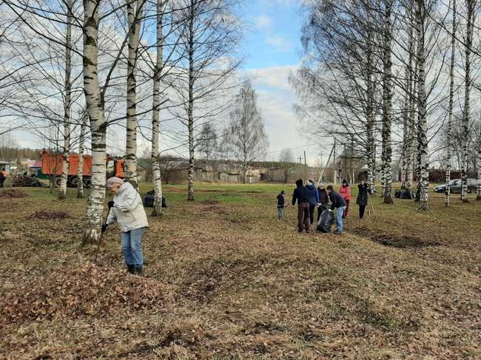

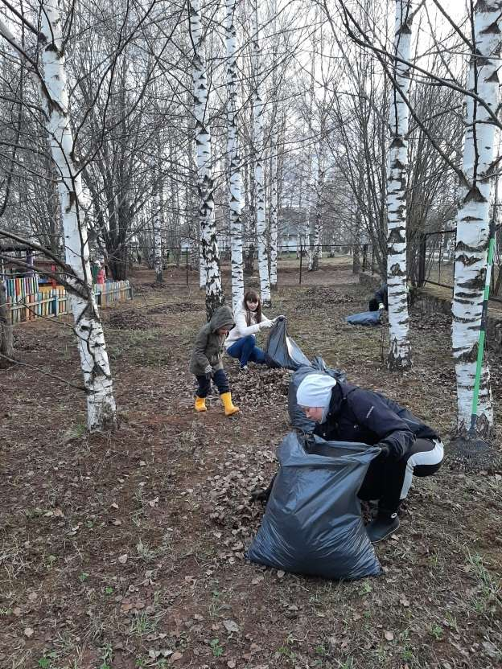

* Выпускники 2024 года продолжили традицию высадки дерева на аллее выпускников детского сада

